Литвинцев В.В. -

заместитель Председателя

Контрольно-счетной палаты Москвы

**Вопросы классификации нарушений и недостатков, выявляемых в ходе внешнего государственного аудита (контроля)**

Решение проблемы повышения эффективности государственных расходов неразрывно связано с вопросами совершенствования государственного и муниципального финансового контроля.

В марте 2011 года эксперты Всемирного банка подготовили отчет о состоянии экономики Российской Федерации, в котором указали, что российский бюджет не справляется с коррупцией, воровством и неэффективностью госрасходов. В качестве «лекарства» были рекомендованы сокращение неприоритетных и непродуктивных (то есть неэффективных) расходов, совершенствование систем контроля и мониторинга государственных расходов, проведение структурных реформ в социальной сфере, повышение эффективности госрасходов для высвобождения бюджетных средств на финансирование инфраструктуры и на улучшение инвестиционного климата в стране[1].

В последние несколько лет были приняты меры по совершенствованию законодательства, регламентирующего вопросы организации и осуществления внешнего и внутреннего государственного финансового контроля. Данные меры направлены на совершенствование структуры и механизмов государственного и муниципального финансового контроля, устранение параллелизма и дублирования в этой сфере, усиление ответственности за нарушение бюджетного законодательства. Подчеркнута роль предварительного контроля в качестве инструмента, направленного на предотвращение финансовых нарушений и создание основы для принятия эффективных управленческих решений.

Вместе с тем ряд проблем, оказывающих существенное влияние на результативность контроля, до сих пор остается не решенным.

Президент Российской Федерации в рамках ежегодных посланий Федеральному Собранию Российской Федерации неоднократно обращал внимание на необходимость повышения эффективности работы контрольно-надзорных органов. Правительству Российской Федерации было поручено разработать предложения по изменению принципов работы контрольных органов, положив в основу оценки их деятельности достигнутый результат контроля, а не количество проведенных проверок. Указано на необходимость сопоставления достигнутого результата с затратами на осуществление контроля[2].

Одним из необходимых условий решения этой задачи является применение единых принципов классификации выявленных нарушений и недостатков, позволяющих осуществлять сравнительный анализ деятельности различных контролирующих органов.

Ниже дано краткое описание опыта создания Классификаторов нарушений бюджетного законодательства на федеральном уровне и в городе Москве. Охарактеризованы принципы, положенные в основу действующего на сегодняшний день в Контрольно-счетной палате Москвы (далее – КСП Москвы) Классификатора нарушений.

Прежде всего, необходимо дать определение основным понятиям, используемым в настоящей статье:

- нарушения – действия (бездействие), не соответствующие нормам законов и (или) иных нормативных правовых актов;

- недостатки – действия (бездействие), являющиеся случаями неэффективной деятельности[3];

- последствия нарушений (недостатков) – ущерб (риск нанесения ущерба) публично-правовому образованию, вызванный нарушениями и недостатками в деятельности государственных (муниципальных) органов и организаций, иных организаций, работающих с государственными (муниципальными) средствами. Под государственными (муниципальными) средствами понимаются средства бюджета и иные объекты собственности публично-правового образования.

Выделяются следующие виды ущерба:

- недопоступление средств в бюджет, недопоступление государственной (муниципальной) собственности;

- утрата бюджетных средств, утрата государственной (муниципальной) собственности;

- избыточные расходы бюджетных средств, избыточные затраты государственной (муниципальной) собственности;

- безрезультатные расходы бюджетных средств, безрезультатные затраты государственной (муниципальной) собственности;

- непроизводительные расходы бюджетных средств.

Соответственно указанным видам ущерба существуют риски нанесения ущерба – риск недопоступления средств в бюджет и другие.

Счетная палата Российской Федерации с самого начала своей деятельности придавала большое значение работе по унификации методов и методик финансового контроля. В начале 2000-х годов совместно с Министерством финансов Российской Федерации велась разработка проекта классификатора нарушений и недостатков, позволяющего производить оценки на сопоставимой основе. Совместный классификатор утвердить не удалось, Счетной палатой Российской Федерации и Федеральной службой финансово-бюджетного надзора, которая к тому времени выделилась из Министерства финансов Российской Федерации в самостоятельный государственный орган, на базе указанного проекта были утверждены собственные классификаторы.

Решением Коллегии Счетной палаты Российской Федерации от 22.10.2004 № 33 (403) был утвержден Классификатор нарушений и недостатков, выявляемых в ходе государственного финансового контроля. Данный документ разработан на основе анализа законов и иных нормативных правовых актов Российской Федерации и результатов контрольных мероприятий Счетной палаты Российской Федерации и контрольно-ревизионных органов Министерства финансов Российской Федерации.

В качестве последствий в Классификаторе рассматривались только случаи нанесения ущерба государству.

30 сентября 2005 года Классификатор нарушений и недостатков, выявляемых в ходе государственного финансового контроля, был одобрен Решением Научно-консультативного совета по правовым вопросам при Федеральной службе финансово-бюджетного надзора.

При этом было обращено внимание на то, что классификатор является справочно-рекомендательным документом. Кроме того, в ходе обсуждения отмечалось, что федеральное законодательство не содержит таких понятий, как «финансовое правонарушение», «ущерб», «неправомерное» и «неэффективное» расходование денежных средств, не является правовым термин «недостатки», используемый в классификаторе, отсутствуют методики, позволяющие оценивать размер ущерба. В связи с этим была подчеркнута важность разработки концепции государственного финансового контроля в Российской Федерации как основы для единообразного применения понятийного аппарата.

В дальнейшем работа по совершенствованию вопросов классификации нарушений и недостатков продолжалась как на уровне Российской Федерации, так и на уровне отдельных субъектов Российской Федерации.

На основе утвержденного Коллегией Счетной палаты Российской Федерации классификатора, с учетом законов и иных нормативных правовых актов города Москвы, а также судебной практики был разработан Классификатор нарушений, недостатков и их последствий, выявляемых Контрольно-счетной палатой Москвы. При его разработке использовались принципы, установленные Правилами стандартизации «Основные положения и порядок проведения работ по разработке, ведению и применению общероссийских классификаторов» (ПР 50.1.024-2005). В основу построения Классификатора положен иерархический метод. Нарушения и недостатки структурированы в разделы в соответствии с этапами и видами работ с государственными (муниципальными) средствами.

Классификатор был введен в действие с 1 января 2006 года в качестве методического документа, предназначенного для обеспечения единого подхода к оценке фактов и классификации нарушений, недостатков и их последствий, а также определения размеров ущерба городу при осуществлении государственного финансового контроля сотрудниками КСП Москвы. Руководители контрольных мероприятий должны были руководствоваться формулировками Классификатора при отражении в материалах контрольных мероприятий нарушений, недостатков и их последствий.

На базе Классификатора КСП Москвы Главным управлением государственного финансового контроля города Москвы (далее – ГУ ГФК) был разработан свой классификатор. Основные его отличия заключались в том, что классификатор ГУ ГФК не содержал разделы по планированию получения и использования средств, но включал в себя раздел нарушений в области ценообразования и применения регулируемых цен (тарифов).

В 2007 году КСП Москвы, ГУ ГФК и Департамент финансов города Москвы утвердили единый Классификатор нарушений, недостатков и их последствий при формировании и использовании государственных (муниципальных) средств, ценообразовании и применении регулируемых цен (тарифов) на продукцию в городе Москве (копия приказа об утверждении приведена в приложении). Одновременно был утвержден порядок его ведения и актуализации, сформирована межведомственная рабочая группа по актуализации Классификатора, которая проводила регулярные (1 раз в квартал) заседания вплоть до 2012 года.

За прошедший период был получен уникальный опыт совместного ведения Классификатора. В качестве единого методического подхода при квалификации был принят анализ причинно-следственных связей между нарушениями и недостатками и их последствиями, а не сам факт фиксации того или иного события. В схематичном виде структура принятого Классификатора приведена на схеме 1.

|  |  |  |  |  |  |
| --- | --- | --- | --- | --- | --- |
| Код | Нарушение (недостаток) | Нарушенные НПА* | Ответственность (НПА) | Последствия | Оценка последствий |
|  | Нарушение |  |  |  |  |
|  | Недостаток |  |  |  |  |

 нормативные правовые акты

Схема 1. Структура Классификатора нарушений, недостатков и их последствий при формировании и использовании государственных (муниципальных) средств, ценообразовании и применении регулируемых цен (тарифов) на продукцию в городе Москве (утверждена приказом КСП Москвы, Департамента финансов города Москвы, ГУ ГФК от 18.12.2007)

Следует отметить, что решением Коллегии Счетной палаты от 26.06.2009 № 32К был утвержден новый Классификатор нарушений, выявляемых в ходе государственного финансового контроля. Классификатор был построен на иных принципах, чем ранее действовавший. Нарушения структурировались по областям законодательства (финансы, основы государственного управления, хозяйственная деятельность, внешнеэкономическая деятельность. таможенное дело, труд и занятость населения и т.д.). Отсутствовали разделы, связанные с ответственностью и последствиями. Применялся данный Классификатор только внутри Счетной палаты Российской Федерации.

После 2012 года совместная рабочая группа по актуализации Классификатора в городе Москве прекратила свою работу. Изменились контрольные полномочия Департамента финансов города Москвы, прошла реорганизация ГУ ГФК. Произошли значительные изменения в бюджетном законодательстве, требующие соответствующих изменений в Классификаторе в связи с принятием Федеральных законов от 08.05.2010 № 83-ФЗ «О внесении изменений в отдельные законодательные акты Российской Федерации в связи с совершенствованием правового положения государственных (муниципальных) учреждений», от 05.04.2013 № 44-ФЗ «О контрактной системе в сфере закупок товаров, работ, услуг для обеспечения государственных и муниципальных нужд» и от 23.07.2013 № 252-ФЗ «О внесении изменений в Бюджетный кодекс Российской Федерации и отдельные законодательные акты Российской Федерации».

При этом многие вопросы классификации нарушений и недостатков так и остались не решенными. И среди них не только частные вопросы, касающиеся особенностей классификации тех или иных нарушений, а вопросы базовые – возможность выработки и применения единых терминов и определений, основные принципы разработки единого классификатора, основные подходы к определению укрупненных показателей.

Это свидетельствует как о сложности проблемы, так и о том, что один раз и навсегда ее решить невозможно. Меняется законодательство, нарабатывается правоприменительная практика, меняется само общество и его отношение к оценке тех или иных явлений.

Вместе с тем, отсутствие единой терминологии и принципов классификации не позволяло обеспечить сопоставимость результатов работы контрольно-счетных органов, приводило к искажению учетных и отчетных данных[4].

В июне 2014 года приказом Председателя Счетной палаты Российской Федерации была создана рабочая группа, приступившая к разработке нового Классификатора нарушений, выявляемых в ходе внешнего государственного аудита (контроля) (далее – Классификатор нарушений СП РФ). Кроме сотрудников Счетной палаты Российской Федерации в состав рабочей группы были включены представители шести контрольно-счетных органов субъектов Российской Федерации, в том числе КСП Москвы. В декабре 2014 года подготовленный рабочей группой Классификатор нарушений СП РФ был одобрен Комиссией по вопросам методологии Совета контрольно-счетных органов при Счетной палате Российской Федерации, а также Коллегией Счетной палаты Российской Федерации (протокол от 18 декабря 2014 года № 63К/8).

Как видно из названия документа, из него были исключены подразделы, связанные с классификацией случаев неэффективного использования государственных (муниципальных) средств, а также та часть классификатора, которая описывала возможные последствия тех или иных нарушений и недостатков (неэффективных действий). От систематизации недостатков, а также последствий нарушений и недостатков на первом этапе работы отказались в связи с объемностью и сложностью задачи, а также временными ограничениями на ее решение.

Основными задачами утвержденного Классификатора нарушений СП РФ определены:

- возможность систематизации и кодификации информации о выявляемых нарушениях в целях последующего анализа, информирования государственных органов и общества о результатах контроля;

- обеспечение сопоставимости данных о видах и объемах выявляемых нарушений;

- анализ субъектного состава нарушителей бюджетного законодательства, определение зон риска с целью планирования контрольных и экспертно-аналитических мероприятий[5].

Сохранена ранее принятая иерархическая система построения Классификатора. На первом уровне классификации выделено 7 разделов нарушений в зависимости от этапов бюджетного процесса, видов операций, субъектов правонарушений, в том числе: нарушения при формировании и исполнении бюджетов; нарушения ведения бухгалтерского учета, составления и представления бухгалтерской отчетности; нарушения в сфере управления и распоряжения государственной (муниципальной) собственностью; нарушения при осуществлении государственных (муниципальных) закупок и другие.

В схематичном виде структура Классификатора нарушений СП РФ приведена на схеме 2.

|  |  |  |  |  |  |
| --- | --- | --- | --- | --- | --- |
| Код | Вид нарушения/ нарушение | Правовые  основания квалификации  нарушения | Единица  измерения (кол-во, тыс. рублей) | Группа  нарушения | Мера  ответственности |
| 1. Нарушения при формировании и исполнении бюджетов | | | | | |
| 1.1. Нарушения в ходе формирования бюджетов | | | | | |
|  | Нарушение |  |  |  |  |

Схема 2. Структура Классификатора нарушений, выявляемых в ходе внешнего государственного аудита (контроля)

Отличительной особенностью Классификатора нарушений СП РФ от ранее действовавшего Классификатора (Схема 1) является отсутствие столбцов «последствия» и «оценка последствий». Кроме того, введены два новых столбца – «группа нарушения» и «единица измерения». Для обеспечения возможности обобщения информации при подготовке итоговых документов по результатам контрольной и экспертно-аналитической деятельности нарушения сгруппированы в 8 групп. Из них семь совпадают с вышеуказанными семью разделами Классификатора СП РФ. Кроме того, в отдельную группу включены нарушения, связанные с нецелевым использованием бюджетных средств.

В ранее действовавшем Классификаторе группировка нарушений (укрупнение показателей) осуществлялась контрольно-счетными органами самостоятельно в зависимости от принятого порядка представления данных в годовом отчете о результатах деятельности, что не обеспечивало единство структуры и сопоставимость отчетных данных.

Несмотря на первоначально принятое решение об однозначном определении в столбце «единица измерения» стоимостного (в денежном эквиваленте) или нестоимостного (в количестве нарушений) характера нарушений решить эту задачу до конца рабочей группе по разработке Классификатора нарушений СП РФ не удалось. Часть нарушений предусматривает возможность квалификации нарушений как в стоимостном, так и в нестоимостном виде.

После того как Классификатор нарушений СП РФ был одобрен Комиссией по вопросам методологии Совета контрольно-счетных органов при Счетной палате Российской Федерации, в КСП Москвы была проведена работа по его адаптации (доработке) для использования в своей деятельности.

При этом была обеспечена полная совместимость с Классификатором нарушений СП РФ. В то же время были дополнительно детализированы отдельные пункты, в которые включались принципиально разные нарушения (в том числе с точки зрения последствий нарушений – ущерб, либо риск ущерба, что непосредственно влияет на стоимостную или нестоимостную оценку нарушений). Это позволило установить однозначную квалификацию всех позиций Классификатора в отношении единицы измерения (или «количество нарушений», или «тысячи рублей»).

Кроме того, столбец «Правовые основания квалификации нарушения» дополнен нормативными правовыми актами города Москвы. Дополнительно прописаны нарушения, не учтенные в Классификаторе нарушений (с целью направления предложений по его доработке).

Сохранена преемственность с ранее действовавшим в городе Москве единым Классификатором в части последствий нарушений – предусмотрены соответствующие столбцы: ущерб (риск ущерба) и расчет суммы ущерба (риска ущерба) (схема 3).

|  |  |  |  |  |  |  |  |
| --- | --- | --- | --- | --- | --- | --- | --- |
| Код | Нарушение | Нарушенные НПА | Единица измерения | Группа нарушения | Ответст-венность | Ущерб (риск ущерба) | Расчет суммы |
|  | Нарушение |  |  |  |  |  |  |

Схема 3. Структура Классификатора нарушений, выявляемых КСП Москвы в ходе внешнего государственного аудита (контроля) (на базе одобренного Комиссией по вопросам методологии Совета контрольно-счетных органов при Счетной палате Российской Федерации)

Классификатор нарушений, выявляемых КСП Москвы в ходе внешнего государственного аудита (контроля) (далее – Классификатор КСП Москвы), был рассмотрен и одобрен Редакционно-методическим советом КСП Москвы для апробации в КСП Москвы и с 1 июля 2015 года введен в действие в качестве справочно-методического документа. Вопрос классификации недостатков (неэффективных действий) и их последствий отнесен на второй этап работы над Классификатором КСП Москвы (после утверждения Стандарта «Аудит эффективности»).

На наш взгляд, положенные в основу Классификатора КСП Москвы принципы – однозначность отнесения нарушений к стоимостной или нестоимостной группе, а также обязательная оценка последствий нарушений на основе анализа причинно-следственных связей позволяют объективизировать сравнительную оценку результативности деятельности различных контролирующих органов. В противном случае неизбежны «перекосы», когда результативность контроля искусственно завышается за счет включения в общую сумму тех нарушений, которые достаточно легко выявляются (например, нарушения в области ведения бухгалтерского учета, составления и представления бухгалтерской отчетности), составляют огромные суммы и при этом не требуют больших трудозатрат со стороны контролеров. Вместе с тем, дальнейший анализ вероятности наступления негативных последствий от этих нарушений показывает, что риски нанесения ущерба государству либо отсутствуют, либо имеют низкую вероятность.

С учетом указанного выше принципа, в процессе работы над Классификатором КСП Москвы в большинстве позиций был реализован подход, при котором стоимостная оценка применяется для тех нарушений, которые влекут ущерб городу Москве или внутригородским муниципальным образованиям в городе Москве. Вместе с тем в ряде позиций этот подход не выдержан. Во-первых, присутствуют позиции, когда указывается стоимостная оценка нарушения при отсутствии ущерба, что обусловлено соответствующей оценкой нарушения в Классификаторе нарушений СП РФ. При этом необходимость стоимостной оценки в большинстве случаев связана с наличием административной ответственности за нарушения. В первую очередь, сюда отнесены такие виды нецелевого использования бюджетных средств, как нецелевое использование бюджетных средств в пределах соответствующего бюджета и использование бюджетных средств на оплату расходных обязательств других бюджетов. Также сюда относятся нарушения при выборе способа определения поставщика ‑ закупка у единственного поставщика (подрядчика, исполнителя), нарушение запрета на размещение бюджетных средств на банковских депозитах и другие.

Отдельно следует указать на пункт 7.13А Классификатора КСП Москвы «Неподтвержденные расходы бюджетных средств, проверка которых невозможна без проведения следственных действий», отсутствующий в Классификаторе нарушений СП РФ. С одной стороны, в Классификаторах СП РФ и КСП Москвы в разделе 2 «Нарушения ведения бухгалтерского учета, составления и представления бухгалтерской (финансовой) отчетности» отражен пункт 2.3 «Нарушение требований по оформлению фактов хозяйственной жизни экономического субъекта первичными учетными документами» с теми же правовыми основаниями квалификации нарушения, что и в пункте 7.13А – ч.ч. 1 и 3 ст. 9 Федерального закона от 06.12.2011 № 402-ФЗ «О бухгалтерском учете». С другой стороны, данное нарушение, как и большинство позиций раздела 2 Классификаторов, квалифицируется как не имеющее стоимостной оценки. Вместе с тем, как показывает практика, отсутствие первичных учетных документов, подтверждающих произведенные расходы, в совокупности с иными результатами контрольного мероприятия зачастую свидетельствуют о признаках преступления, что требует передачи материалов в правоохранительные органы. В этой ситуации необходимо произвести стоимостную оценку нарушения.

Вторым случаем, когда не выдерживается принцип взаимосвязи между стоимостной оценкой нарушений и ущербом, являются те позиции, при которых нарушения квалифицируются как не имеющие стоимостной оценки, но вместе с тем указывается на необходимость осуществления оценки ущерба.

В большинстве своем в практике контрольной деятельности встречаются ситуации, когда неправомерные действия несут риск нанесения ущерба, но определить размер ущерба можно только по факту его нанесения. В качестве примера можно привести следующие нарушения:

- нарушение сроков обслуживания и погашения государственного долга (размер ущерба можно рассчитать только по факту применения штрафных санкций, рассчитанных исходя из длительности нарушения);

- неправомерное предоставление льгот, рассрочек по платежам в бюджет (размер ущерба зависит от применяемых ставок и длительности нарушения);

- несвоевременное или неполное исполнение судебного акта (ущерб в виде штрафных санкций) и другие.

***

Любые количественные оценки результатов последующего контроля не могут носить абсолютный характер. Для объективной оценки ситуации необходимо использовать соотношение объемов выявленных нарушений и ущерба публично-правовому образованию с объемом проверенных средств.

Необходимо также учитывать, что важнейшими направлениями деятельности органов государственного финансового контроля являются выявление и предупреждение рисков наступления негативных последствий для бюджетов и государственной (муниципальной) собственности, а также подготовка и внесение предложений по изменению организации работы, направленных на уменьшение вероятности нарушений и недостатков при формировании и использовании государственных и муниципальных средств, предотвращение ущерба Российской Федерации, субъектам Российской Федерации и муниципальным образованиям. Это имеет первостепенное значение для органов внешнего государственного аудита (контроля) – контрольно-счетных органов, поскольку в их полномочия входят:

- экспертиза проектов законов (решений) о бюджетах, иных нормативных правовых актов бюджетного законодательства Российской Федерации, в том числе обоснованности показателей (параметров и характеристик) бюджетов;

- экспертиза государственных (муниципальных) программ;

- анализ и мониторинг бюджетного процесса, в том числе подготовка предложений по устранению выявленных отклонений в бюджетном процессе и совершенствованию бюджетного законодательства Российской Федерации.

Но в случае успешной реализации превентивной функции объемы нарушений, выявленных в рамках последующего контроля, объективно должны снижаться.

Практика контрольной и экспертно-аналитической деятельности свидетельствует о необходимости совершенствования действующих Классификаторов и разработки методических документов, направленных на предупреждение нарушений и недостатков (неэффективной деятельности), а также на предотвращение ущерба бюджетам и иной государственной (муниципальной) собственности.

Приложение

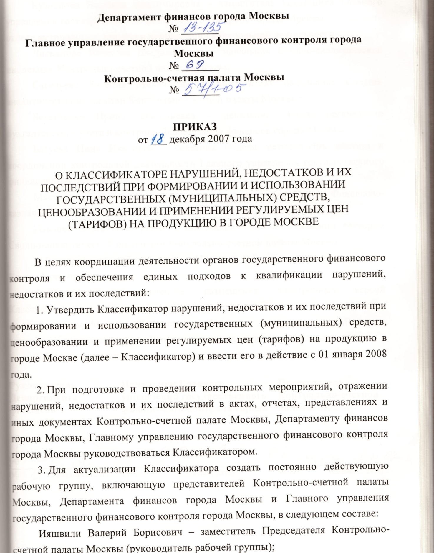

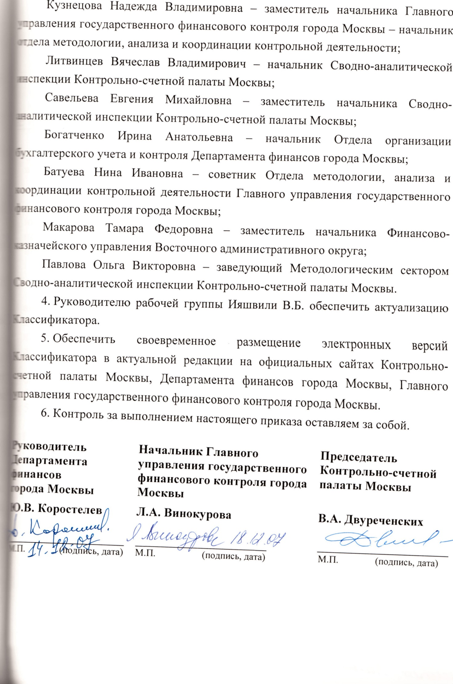

1. http://www.ng.ru/economics/2011-03-31/1_roads.html?insidedoc
2. Послание Президента Российской Федерации Федеральному Собранию от 12.12.2012 «Послание Президента Владимира Путина Федеральному Собранию Российской Федерации»// Российская газета, № 287, 13.12.2012.
3. Действия (бездействие) должностных лиц или организаций оцениваются как неэффективные только в тех случаях, когда проверяющими доказана возможность выполнения их с достижением лучшего результата при использовании данного объема средств или достижения данного результата при использовании меньшего объема средств (в тех условиях, которые имели место на момент совершения соответствующих действий), и (или) когда установлено использование не всех имеющихся возможностей по получению, сохранению и более производительному использованию государственных (муниципальных) средств;
4. Чистова В.Е., Шипилева Е.М. Проблемы классификации нарушений в финансовой сфере// Вестник АКСОР. 2014.- № 4 (32).- С. 11-13.
5. Анисимова Г.А., Бандурина Н.В. , Иванова Е.И., Кутукова Е.С., Мешалкина Р.Е. К вопросу о классификации нарушений законодательства, регулирующего бюджетные отношения// Вестник АКСОР. 2015.- № 1 (33).- С. 22-28.